11.Карналлитті сусыздандыру технологиясы.

Жасанды карналитті табиғи карналлиттен өндеріді. Ол үшін карналлитті кенді механикалық қоспалар және артық NaCl дан арылу үшін байытады. Ұсақталған табиғи карналитті 110-150⁰С температурада, құрамында 40% MgCl₂ және 2% KCl + NaCl бар, өзекті ерітіндіде ерітеді. Магний және калий хлоридтері негізінен ерітіндіге өтеді, ал натрий хлориды тұнбада қалады.
Хлорлы натрий тұнбасынан бөлінген ерітінді кристалдандыруға жіберіледі, ол екі сатыда жүргізіледі. Бірінші сатыны вакуум-кристалдындарғышта ерітіндіні 100 ден 60⁰С дейін суытып жүргізеді. Нәтижесінде ерітіндіден жасанды карналит бөлінеді. Кристалдандырудың екінші сатысы ағынды сумен суытылатын вертикалды кристалдандырғыштарда жүргізіледі.
Қалқымалау және қойытылғаннан кейін қойыртпақты центрифугаларда сүзеді, ал қоспа ретінде MgBr₂ бар өзекті ерітіндіні алдымен бромды бөліп алу үшін бром бағаналарына жібереді, одан соң қыздырғаннан кейін қайтадан карналиттің жаңа үлесін алу үшін ерітуге жібереді. Осы жолмен алынған жасанды карналит сусыздандыруға жіберіледі.
Сусыздандыру процесін екі сатыда жүргізеді:
- біріншісі қатты түрде 5% ылғалдық қалғанша жүргізіледі;
- екінші саты ауада балқытып жүргізіледі.

Карналитті сусыздандырудың бірінші сатысын Айналмалы құбырлы пештерде жүргізеді. Пешті көмір ұнтағын немесе табиғи газ жағып қыздырады. Пештің көтеріңкі карналит тиейтін жағында температурасы 90⁰С. Пеш газдарына қарсы бағытта төмен жылжыған карналит біртіндеп қыза бастайды. Пештің төменгі жағында, жанған отынның ыстық газдары берілетін жерде, пеш қабырғаларының температурасы 550-600⁰С жетеді. Құбырдың бұл төменгі жағынан 220-230⁰С температурада каналлит түсіріледі.
Процесті температураны біртіндеп көтере жүргізеді.
Сусызданған өнімде 3-5% Н₂О және 2-3% MgО болады.
Пештің ұзындығы 35-40 м., диаметрі 3,5-4,0 м.
Пештің ыстық бөлігі оттөзімді кірпішпен шегенделген, ал суығырақ бөлігі- қышқылға төзімді кірпішпен шегендеген. Бұл, құбырдың болаттан жасалған қаптамасын құрамында хлорлы сутек бар газдардың әсерінен қорғайды.

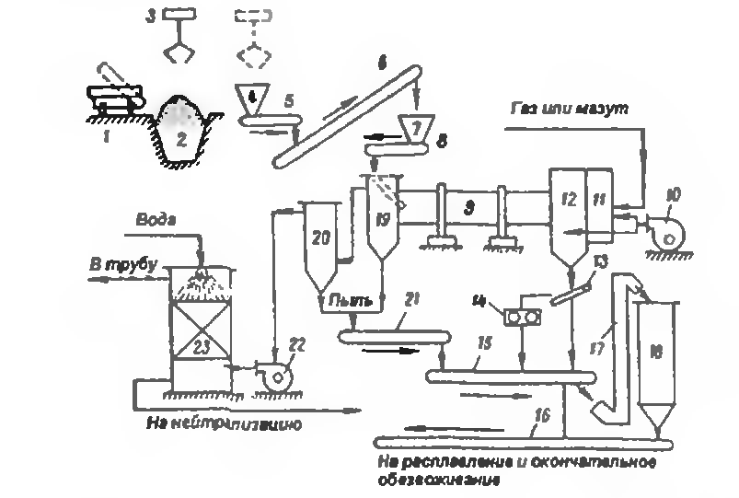

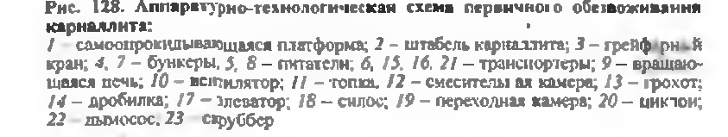

Сусыздандырудың екінші сатысын үздіксіз жұмыс істейтін электр пештерінде (СКН) балқыту арқылы немесе хлорлауыштарда балқыған карналитті хлорлау арқылы жүргізеді.
СКН пеші үздіксіз жұмыс істейтін агрегат, онда балқыма арқылы, екі болат электродтарды қолданып, электр тоғын өткізу есебінен карналит үздіксіз балқиды. Пеште температура 500⁰С ұсталады, ал балқыманың деңгейін тұрақты ұстап тұру үшін пешке карналит үздіксіз тиеліп отырады. Пеш екі тұндырғышпен (миксер) жабдықтаған, олар кезек-кезек пештен ағызылатын балқыған карналитпен толтырылып отырады. Тұндырғышта температура 750-800⁰С деңгейінде ұсталады, бұл шлам түрінде миксердің түбіне қонататын магний оксидінің жақсы тұнуына жағдай жасайды. Шламның шығымы сусыз хлоридтер массасының 10% құрайды. Миксерден сұйық балқыма электролиздік ванналарға құйылады.
Сусыздандырудың нәтижесінде алынған карналитте 48-52% MgCl₂ және 0,65-0,75% MgO болады.
Карналитті тұндырғанда алынатын шламда MgO 25%-дан кем болмайды. Оны электролизге жарамды тұзды балқымаға айналдыру үшін хлорлауға болады.

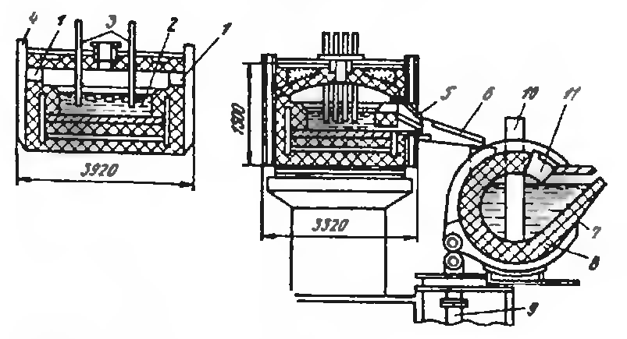

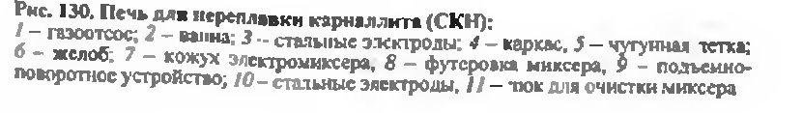

Сусыздандырудың екінші сатысы да хлорлауыштарда жүргізіледі

Сусыздандырудың екінші сатысы да хлорлауыштарда жүргізіледі

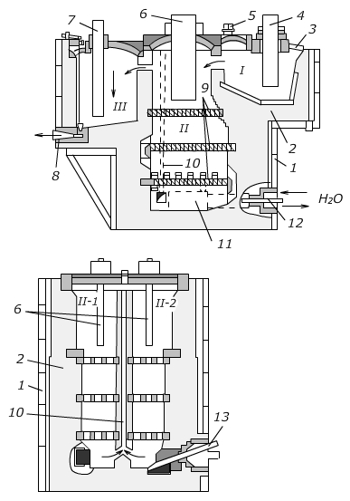

I – балқытқыш; II- хлорауыш камералар; III – миксер;
1-металл қаптама; 2-шегендеу; 3-балқытқыштың электродтары; 4-хлорлауыш камераларының сумен суытылатын электродтары; 5-7- графиттен жасалған горизонталды арабөлгіштер; 8-хлорлауыш камераларының ағызатын каналдары; 9-хлор беру; 10-ағынөзектер; 11-газ сору; 12- миксер электродтары.
Хлорлауыш балқытқыштан, саңылаулары бар көлденең орналасқан арабөлгіштермен бөлінген екі хлорлау камераларынан және миксерден тұрады.
Хлораторда карналитті сусыздандыру кезінде магний оксидін хлорлауды да жүргізуге мүмкіндік береді. Балқытқышта карналлит балқиды. Бұл кезде онда балқыманың массасынан 1% мөлшерінде майда ұнтақталған көміртекті тотықсыздандырғыш беріледі. Балқытқыш камерада температура 500-525⁰С.
Балқыған карналит балқытқыш камера ернеуі арқылы хлорлауыш камераларына ағызылады, онда температура 700-750⁰С ұсталып, карналит толық сусызданады да, ондағы магний оксиді келесі реакциямен хлорланады:

2H₂O + C + 2Cl₂ = 4HCl + CO₂

2MgO + C + 2Cl₂=2MgCl₂ + CO₂

Газ күйіндегі хлор хлорлауышдың төменгі жағындағы фурмалар арқылы беріледі. Көптеген саңылаулары бар көлденең орналасқан арабөлгіштер арқылы өтетін хлор майда көпіршіктерге бөлініп, оның балқымамен жанасатын бетінің ауданы өседі.
Хлорлауыш камералардан сусызданған балқыған карналит миксерге ағызылады, онда тотықсыздандырғыштың түйіршіктері тұндырылады.
Сусызданған карналитте 0,1-0,2% ылғалдық және 0,2-0,3% дейін MgO болады. Миксерден сусыздандырылған дайын карналит электролиз цехына жіберіледі.

Карналитті қайнау қабатында сусыздандыру

Карналитті сусыздандырудың перспективті әдісі оны қайнау қабатында сусыздандыру болып табылады.
Карналитті қайнау қабатында сусыздандыру да екі сатыда жүргізіледі. 120⁰С температурада жүретін бірінші сатыда карналит алты молекулярляқтан екі молекулярлық су қосылысына дейін сусыздандырылады. Екінші сатыда 160⁰С температурада карналит судың қалған екі молекуласынан айырылады. Қайнау қабатында сусыздандыру терең жүреді, сондықтан электр пештерінде немесе хлорлауыштарда сусыздандырудың екінші сатысының қажеті болмайды

Пештің жұмыс көлемі 3 камераға бөлінген камераларда 120 – 130⁰С, ал шығару жерінде 180 – 240⁰С температура ұсталады. Ыстық газ ағыны камераларға жеке беріледі, жылуды реттеуге болады.
Негізгі техникалық көрсеткіштері:
- суыған газ ағынының температурасы: 400 – 470⁰С ,
Камералардағы температура:
1) карналиттің сусыздануы– 125–150⁰С ;
2) 6 сулы карналлиттің 2 сулы карналитке өтуі – 160 – 180⁰С температурада;
3) 2 сулы карналлиттің сусыздану температурасы – 200 – 210 темп – да; ҚҚ биіктігі – 1-1,2 м, айналмалы пешке қарағанда ҚҚ пеш сусыздану жоғары 94-95%,гидролиздену дәрежесі 8% - дан аспайды.

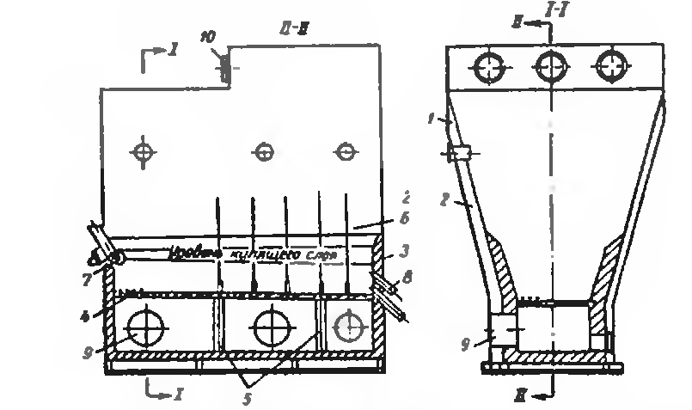

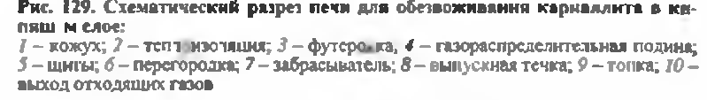

12.Сусыз магний хлоридін өндіру әдістері. Сусыз магний хлоридін алу үшін шикізат ретінде карналлит , бишафит,магнезит пайдаланады. Хлорлы магниді магнезиттен алу Қазып алынған магнезит ұсақталады және майдаланады, одан соң тотықсыздандырғышпен (мұнай коксы) және байланыстырғышпен (көмір пеші) араластырылады. Алынған біркелкіленген материал брикеттеледі. Брикеттер 1000⁰С температурада хлорланады. Табиғи магнзитті араластыру және брикеттеудің алдында магний оксидін ала күйдіруге болады. Бұл жағдайда брикеттегенде байланыстырғыш ретінде магний хлоридінің ерітіндісін қолданады. Шикі және күйдірілген магнезитті хлорлағанда келесі химиялық реакциялар жүреді:MgCO₃ + C + Cl₂ = MgCl₂ + Co + CO₂
MgO +C + Cl₂ = MgCl₂ + CO Хлорлау шахталы электр пештерде жүргізіледі

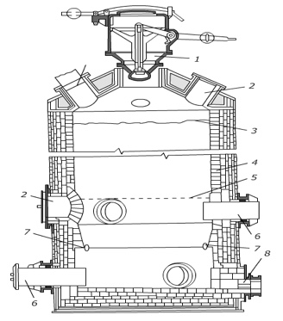

1-тиеу шанабы; 2-шегендеу; 3-пісірілген қаптама; 4- графитті электродтардың жоғарға қатары; 5- графитті электродтардың төменгі қатары; 6-пешті брикеттермен толтыру деңгейі; 7- сусызданған хлорлы магниге арналған вагонетка.
Сурет Магнезиттен хлорлы магний өндіруге арналған шахталы электр пеші.

Пештің астыңғы жағында әр қатарда үш электродтан екі қатар көмір эдектродтары орналастырылған. Электродтардың арасындағы кеңістік көмір брикеттерімен толтырылған, олар электродтарды қиыстырып, ток өткізуінің салдарынан үрдіске қажетті жылу бөлінеді. Астынан салма арқылы газ түріндегі хлор беріледі. Пешке тиелген иагнезит брикеттердің арасынан хлор оңай өтеді. Хлорлау нәтижесінде алынған магний хлориды балқиды да, көмір салма бойымен пештің астыңғы бөлігіне ағып жиналады, одан ағынөзек арқылы ағызып алынады. Шығатын газдарда СО, СО₂, HCl және қоспалардың хлоридтері болады. Газдар сумен жуылған соң жағылады.Алынған MgCl₂ электролиз арқылы металдық магний алу өндірісіне жіберіледі.
Теңіз суларынан хлорлы магний алу.Теңіз суларынан хлорлы магний алу келесі технологиялық сұлба бойынша жүреді. Теңіз суынан немесе раптан әк сүтімен магний гидрооксидын тұндырады:MgCl₂ + Ca(OH)₂ = Mg(OH)₂ + CaCl₂ Қойылтылғаннан және сүзілгеннен кейін алынған сүзіндіде 25% MgCl₂ және аздаған мөлшерде CaCl₂ және CaCO₃ болады. Кек бейтараптау бактарына түседі, онда тұз және күкірт қышқылдарының қоспасы беріледі. Тұз қышқылы Mg(OH)₂-ты MgCl₂-ге өткізу және әктасты еріту үшін, ал күкірт қыщқылы кальциді тұнбаға түсіру үшін қажет:
Mg(OH)₂ + 2HCl = MgCl₂ + 2H₂O CaCO₃ + 2HCl = CaCl₂ + H₂O + CO₂
CaCl₂ + H₂SO₄ = CaSO₄ + 2HCl Құрамында 15-16% MgCl₂ бар алынған бейтарап ерітінді сұйыққа батырылған оттығы бар аппаратта, құрамында 35% MgCl₂ болғанша, буландырылады. Концентрленген ерітінді күкірт қышқылының тұздарының тұнбаларынан сүзіледі де, болат ирекқұбырлары бар ашық бактарда ақырына дейін концентрленеді. Бұл ерітіндіден бишофит MgCl₂·6H₂O кристалданады.Бишофитті сусыздандыру айналмалы құбырлы пештерде екі сатыда жүргізіледі. Сусыздандырудың бірінші сатысы ауа ағынында температураны 200⁰С дейін баяу қыздырғанда жүреді. Бұлай кептіру бишофиттің балқуын және гидролизденуін болдырмайды. Екінші саты көмірдің қатысуымен хлор газының ағынында жүргізіледі.
Cl₂ + C + H₂O = 2HCl + CO реакциясының нәтижесінде түзілген хлорлы сутек тұздың гидролизденуіне кедергі жасайды.Сусыздандыруды MgCl₂·1,25H₂O немесе MgCl₂·H₂O болмаса сусыз MgCl₂ алғанға дейін жүргізеді. Сусыз бишофит электролизге жіберіледі.

